# ²GIT

Créer un repository

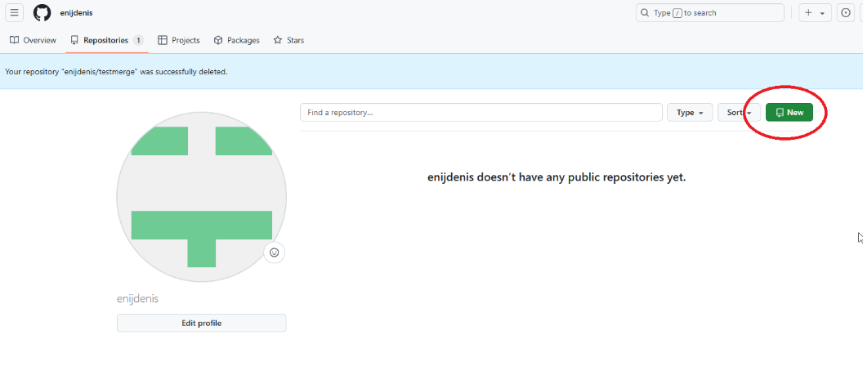

Lancer git bash

Se placer dans le dossier de travail ( utiliser cd )

Dans notre exemple un dossier Desktop/demo1 contient un fichier index.html

Entrer les commandes suivantes pour lié votre projet avec le repository distant

git init

git add .

git commit -m "first commit"

git branch -M main **(étape qui peut être sauté dans ce cas on travaillera avec une branche nommé master)**

git remote add origin [https://github.com/<votre projet](https://github.com/%3cvotre%20projet)>

git push -u origin main **(git push -u origin master)**

**Si on retourne sur Github à présnet le repository contient le fichier index.html**

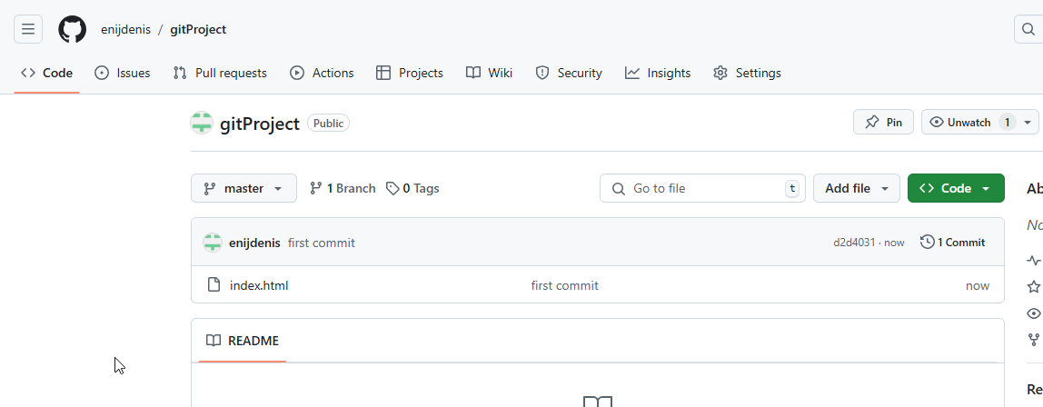

Enregistrement du fichier

Modifions notre fichier index.html

A **jouter le fichier modifié à l'index** pour les préparer à être comités. Pour ajouter spécifiquement le fichier index.html, utilisez :

git add index.html (Ajoute spécifiquement le fichier index.html)

git add . (ajoute tous les fichiers modifiés dans votre répertoire)

**Committer les modifications** enregistre les modifications localement dans l'historique de Git.

git commit -m "Modification du fichier index.html"

**Pousser les modifications vers le dépôt distant** :

git push

git push origin nom-de-la-branche (pour spécifier la branche à utiliser)

Récupération du chemin du projet

Cloner un repository existant

Création d’un clone dans le dossier Desktop/demo2

Avec Git bash se positionner sur le répertoire puis taper

Git clone [https://github.com/<votre projet](https://github.com/%3cvotre%20projet)>

Un nouveau répertoire apparait avec votre projet

# Le merge

Pour le moment les 2 index.html sont identique

**1 Modification du index.html du projet initial**

Sauvegarde du fichier

**2 Modification du index.html du projet cloné**

Enregistrement du fichier modifié

Il y a un souci comme on a modifié le même fichier git ne peut pas faire le push on doit donc faire un pull au préalable

Lorsque l’on fait le pull git tente de fusionner les 2 fichiers mais comme c’est la même ligne qui a été modifiée c’est un échec et le fichier ressemble maintenant à ceci :

Modifier le fichier pour ne garder que ce dont vous avez besoin

Une fois le fichier modifié il n’y a plus de problème pour le pousser

